Константин Дмитриевич Ушинский (1824—1870) К. Д. Ушинский является основоположником оригинальной русской педагогики, в частности дошкольной педагогики; он внес ценнейший вклад в развитие мировой педагогической мысли.
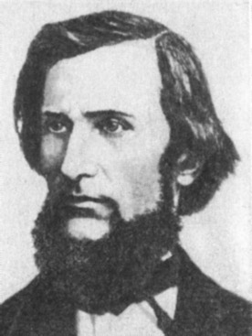

О семейном воспитании
Для большинства населения страны Ушинский наиболее естественной средой воспитания и обучения дошкольников все же считал семью. В ней дети получают первые впечатления, приобретают элементарные знания, навыки и привычки, развивают свои задатки. Огромную роль в развитии и воспитании личности ребенка играют родители и воспитатели, пример их жизни и поведения. “Одна из первейших обязанностей всякого гражданина и отца семейства,— писал Ушинский,— приготовить из своих детей полезных для общества граждан; одно из священных прав человека, рождающегося в мире,— право на правильное и доброе воспитание”.
Чтобы выполнить эту ответственную обязанность и гражданский долг перед обществом, родители должны проникнуться стремлением сочетать свое частное благополучие с общественной пользой. Они должны иметь педагогические знания, для чего изучать педагогическую литературу; сознательно подходить к воспитательному делу, к выбору воспитателей и учителей, определению будущих путей жизни для своих детей.
Исключительно важную роль в семейном воспитании и обучении детей дошкольного и раннего школьного возраста Ушинский отводил матери. Мать ближе стоит к детям, проявляет непрестанные заботы о них со дня рождения, лучше понимает их индивидуальные особенности; если она не занята на работе вне дома, то имеет больше возможностей в процессе повседневной жизни влиять на детей в желательном направлении.
Воспитательной деятельности матери Ушинский придавал общественное значение. Являясь воспитательницей своих детей, она тем самым становится воспитательницей народа. Из этого, говорил Ушинский, “вытекает уже сама собой необходимость полного всестороннего образования для женщины уже, так сказать, не для одного семейного обихода, но имея в виду высокую цель — провести в жизнь народа результаты науки, искусства и поэзии”.
В условиях царской России, когда элементарных школ было мало, Ушинский хотел видеть в лице матери не только воспитательницу, но и учительницу своих детей. Учебное пособие “Родное слово (часть I) и “Руководство к преподаванию “Родного слова” он считал возможным использовать в семейном воспитании и обучении детей до 8—10-летнего возраста.

